АВТОМОБІЛІ
ЗРОБИ ІСТОРІЮ ВЛАСНИМИ РУКАМИ
(продовження)

Rolls Royce Phantom 1928

Одна половина цього автомобіля виглядає, як садовий будиночок, а інша - як ексклюзивний Rolls Royce 1920-х років. Незважаючи на незвичність конструктивних змін, які ця машина зазнала протягом своєї історії, її ціна може досягти позначки в 350 000 доларів, коли вона буде виставлена ​​на аукціон.
Ця рідкісна модель 1928 року випуску Rolls Royce Phantom вважається першим автомобілем-універсалом у світі і, отже, відіграє важливу роль в автомобільній історії.
Задня частина машини була перероблена для потреб десантних військ, а саме - для надання медичної допомоги під час Другої світової війни. Для створення більшого внутрішнього об'єму інженери видалили дах і задню половину кузова. Потім вони прикріпили до шасі дерев'яну надбудову. Всі ці зміни дозволили військовим перевозити персонал і поранених під час бойових ій.
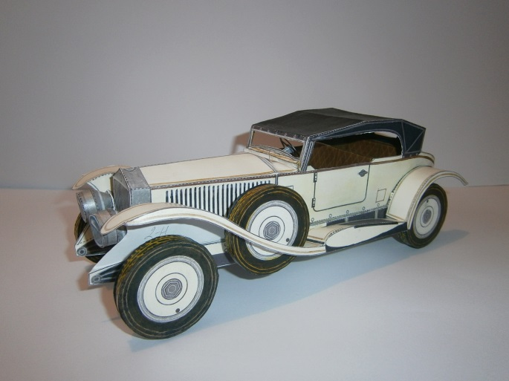
У результаті перетворення автомобілю було дано назву Shooting Brake (легковий автомобіль-універсал). Він став попередником випускаються серійно універсалів Volvo та інших виробників.
Цей Rolls Royce Phantom Shooting Brake в даний час належить голландському колекціонерові автомобілів, який вирішив продати його.

Автомобіль піде з молотка на аукціоні Bonhams в Парижі, і в зв'язку з його незвичайним дизайном і історичним значенням, очікується, що його продадуть за сотні тисяч доларів.
Роберт Гловер, фахівець з ретро-автомобілів з Bonhams, сказав: «Універсали були дуже популярні в п'ятдесятих і шістдесятих.
До війни Rolls Royce продавалися як шасі з двигуном і капотом, але кузов був абсолютно окремою частиною і робився за смаками клієнтів.
Цей екземпляр належав G Fryer з 1928 до 1939 року і використовувався як лімузін.В воєнний час він був реквізований і перетворився на Shooting Brake.
Після війни автомобіль був куплений колекціонером мірабелі Тофамом для сімейної колекції.

